**图像配准作业**

**要求根据已给的两幅图像，在各幅图像中随机找出7个点。**

**注：已给图像分别为Image A和Image B。**

**一．手动标点：**

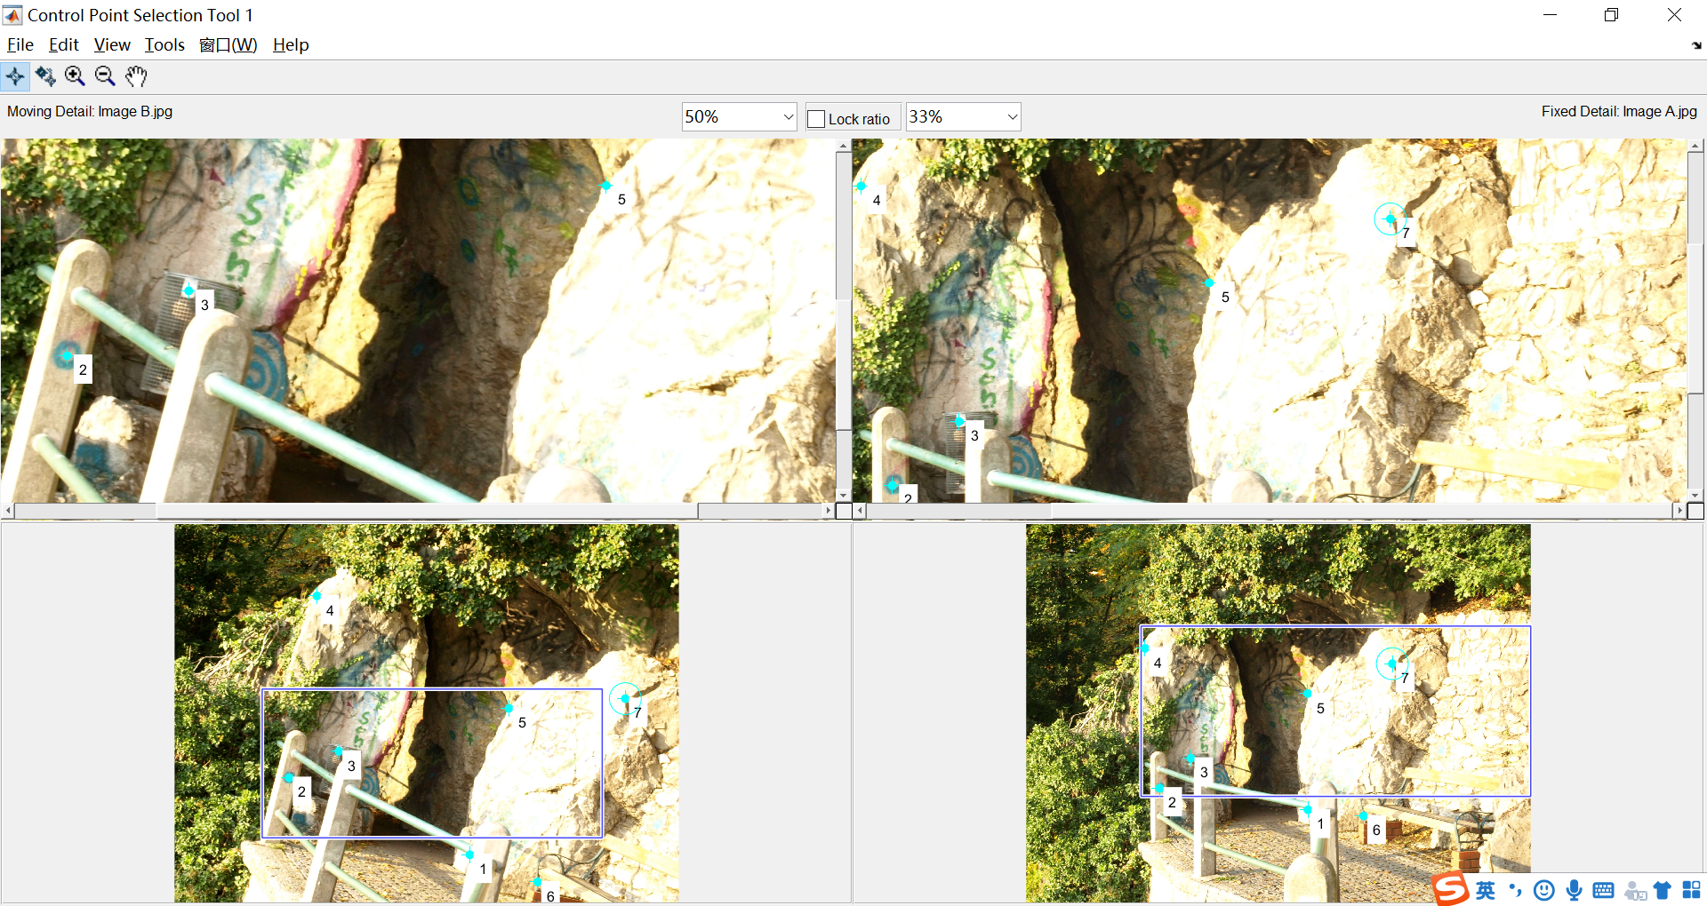

**二．输出两幅图中对应点的坐标：**

fixedPoints =

1.0e+03 *

2.0377 2.0666

0.9658 1.9104

1.1910 1.6943

0.8600 0.8990

2.0360 1.2260

2.4410 2.1110

2.6480 1.0100

movingPoints =

1.0e+03 *

1.6311 1.8264

0.6333 1.4009

0.9072 1.2549

0.7872 0.3972

1.8472 1.0180

2.0053 1.9764

2.4895 0.9645

**三．计算转换矩阵：**

计算转换矩阵可利用MATLAB中的相应函数进行计算。

RegTrans=cp2tform(movingPoints,fixedPoints,'affine');

**四．输出转换之后的图像：**



**五．代码：**

首先在命令行输入：

>> clear all

>> cpselect('Image B.jpg','Image A.jpg')

在选完点并导出到工作区之后，执行以下代码：

ImageA=imread('Image A.jpg');

ImageB=imread('Image B.jpg');

RegTrans=cp2tform(movingPoints,fixedPoints,'affine');

NewImg=imtransform(ImageB,RegTrans);

subplot(1,2,1),imshow(NewImg);

subplot(1,2,2),imshow(ImageA);

**六．心得体会：**

图像配准(Image registration)是将不同时间、不同传感器（成像设备）或不同条件下（天候、照度、摄像位置和角度等）获取的两幅或多幅图像进行匹配、叠加的过程，被广泛地应用于遥感数据分析、计算机视觉、图像处理等领域。本次图像配准作业使我学会了运用Matlab工具，将已知图片进行配准并输出配准后的图像，整个过程只需打开Control Point Selection Tool随机选取若干点，然后到处点的坐标并调用相关函数进行配准运算即可，操作简单、效果明显，体会到Matlab在相关图像处理方面功能的强大，也激发了我学习本课程的兴趣。